**Мероприятия**

**в МБДОУ «Детский сад № 3 «Родничок»**

**посвященные Недели Воинской Славы.**

В целях повышения эффективности патриотического воспитания МБДОУ «Детский сад № 3 «Родничок» с 03 по 10 декабря 2018 года, была проведена Неделя Воинской Славы.

В рамках недели с детьми были проведены следующие мероприятия:

- 3 декабря – Занятие-беседа «День Неизвестного Солдата». (Приложение 1).

- 5 декабря – Посещение с детьми Гороховой Зинаиды Александровны (дети войны). (Приложение 2).

- 9 декабря – День Героев Отечества (возложение цветов к памятнику). (Приложение 3).

Приложение 1.

**Занятие-беседа «День Неизвестного Солдата» (для детей старшего дошкольного возраста)**

Цель: Увековечивание памяти, воинской доблести и бессмертный подвиг российских и советских воинов, погибших в боевых действиях на территории страны или за её пределами, чьё имя осталось **неизвестным**.

Задачи:

Образовательные: дать детям представление о новой памятной дате - Дне **Неизвестного солдата**. учить уважать тех, кто защищал Родину от врагов

Развивающие: развивать любознательность, расширять кругозор **детей**, активизировать словарь **детей**.

Воспитательные: воспитывать чувство патриотизма, любви к своей Отчизне на примерах участников войны.

В России появился новый памятный праздник – **День Неизвестного солдата**. Сегодня мы отмечаем **День Неизвестного солдата**. Дата 3 декабря была выбрана не случайно, в ознаменование годовщины разгрома немецких войск под Москвой прах **неизвестного солдата** был перенесен из братской могилы на 41-м километре Ленинградского шоссе и торжественно захоронен в Александровском саду. На этом месте открыли мемориальный архитектурный ансамбль *«Могила****Неизвестного солдата****»* и зажгли Вечный огонь.

Вечный огонь – это памятник павшим в Великой Отечественной Войне воинам. Он горит и днем и ночью, и в лютый мороз, и в летнюю жару. Огонь никогда не гаснет, как не гаснет память о наших погибших **солдатах**. К Вечному огню люди приносят цветы. Приходят сюда и ветераны.

Героев Великой Отечественной войны много. Но имена многих тысяч **солдат**, совершивших подвиги и отдавших жизнь за Родину, остались, к сожалению, **неизвестными**.

Чтобы сохранить народную память о них, во многих городах, где велись ожесточенные бои, есть могилы **Неизвестного солдата**, мемориалы и памятники. Возле них горит *«вечный огонь»*, к ним возлагают цветы те, чью мирную жизнь они отстояли в боях.

**Солдаты сражались с врагами**, чтобы освободить родную страну от фашизма. Много крови пролили советские воины, храбро сражаясь с немецкими захватчиками. Многие воины погибли, многие попали в плен, но никто не сдался врагу. В память о воинах, не вернувшихся с войны, в городах и селах нашей страны установлены памятники **Неизвестному солдату**.

-Что такое памятник? (Памятник- это сооружение, предназначенное для увековечения людей, событий) .

В годы Великой Отечественной войны много погибло **солдат**, их находили часто без документов. Никто не знал, как их зовут, откуда они родом, кто их родственники. Таких воинов хоронили прямо на полях боя, а на табличке подписывали *«****Неизвестный солдат****, павший смертью храбрых»*.

Самый главный монумент в честь погибших **солдат** находится в столице нашей Родины в городе Москва у Кремлевской стены. Там горит Вечный огонь. (Монумент – это памятник значительных размеров, предполагающий масштабное, ансамблевое художественное решение.)

К могилам **неизвестных** героев люди приходят и приносят с собой цветы. В праздничный **день** 9 мая стоит возле нее особая охрана по стойке *«смирно»*.

Физминутка: *«Бойцы-молодцы»*

Пальцы эти - все бойцы, удалые молодцы. *(Растопырить пальцы, потом сжать их в кулак)*

Два больших и крепких малых и **солдат в боях бывалых**. *(Приподнять два больших пальца, другие крепко прижать к столу.)*

Два гвардейца-храбреца! *(Приподнять указательные пальцы, другие крепко прижать к столу.)*

Два сметливых молодца! *(Приподнять средние пальцы, другие крепко прижать к столу.)*

Два героя безымянных, но в работе очень рьяных! *(приподнять безымянные пальцы, другие крепко прижать к столу.)*

Два мизинца-коротышки - очень славные мальчишки! *(Приподнять мизинцы, хлопнуть ладонями по столу)*.

Вечный огонь.

Вечная память героям.

Кто же он был, **неизвестный солдат**,

Чтимый Великой страною.

Может, он был, еще юный курсант,

Или простой ополченец.

Может, убит потому, что не встал

Перед врагом на колени.

Может, в атаку он шел в полный рост,

Пуля в излете достала.

Или он был **неизвестный матрос**,

Тот, что погиб у штурвала.

Может, был летчик, а может танкист;

Это сегодня не важно.

Мы никогда не прочтем этот лист,

Тот треугольник бумажный.

Вечный огонь. Александровский сад.

Памятник тысячам жизней.

Вечный огонь, это память **солдат**,

Честно служивших отчизне.

**Неизвестный солдат** никогда не обретёт имени и фамилии. Для всех тех, чьи близкие пали на фронтах Великой Отечественной, для всех тех, кто и не узнал, где сложили головы их отцы, мужья, сыновья, деды, братья, **Неизвестный солдат** навсегда останется тем самым родным человеком, пожертвовавшим жизнью ради будущего своих потомков, ради будущего своей Родины.

Он отдал жизнь, он лишился имени, но стал родным для всех, кто живёт и будет жить в нашей огромной стране.

Имя твоё **неизвестно**, подвиг твой бессмертен!

МИНУТА МОЛЧАНИЯ *(почтить память павших в боях минутой молчания)*.

-Мы с вами должны помнить всех тех, кто пал за свою Родину, кто еще жив и должны помнить и чтить их бессмертный героический подвиг всегда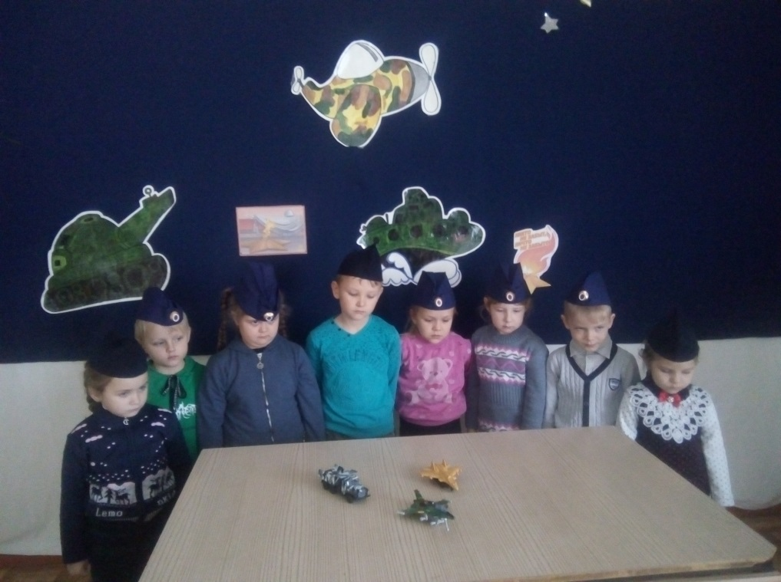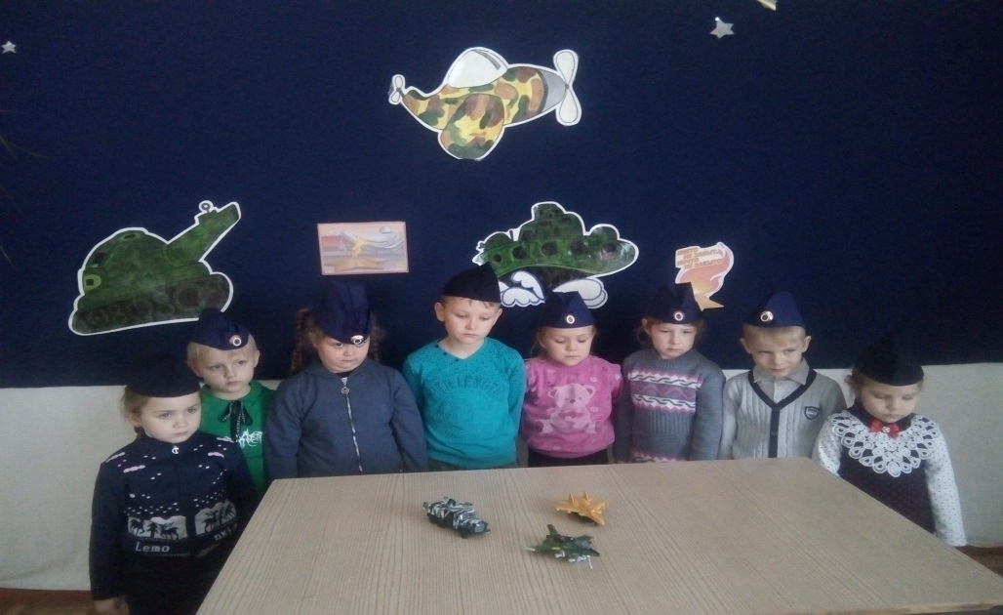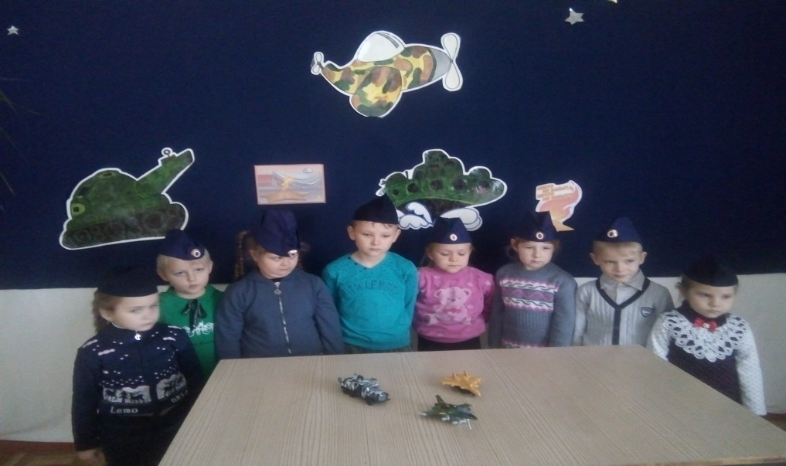

Приложение 2.

**В гостях у Гороховой Зинаиды Александровны (дети войны).**

Все дальше в историю уходят годы самой жестокой войны XX столетия, но наш народ, из поколения в поколение, передаёт воспоминания о том, какой ценой досталась победа нашей Родине.

Историческое прошлое нашей страны не всегда интересует детей дошкольного возраста и очень сложно для восприятия.

5 декабря – День начала контрнаступления советских войск против немецко – фашистских войск в битве под Москвой (1941 год).

Педагоги с воспитанниками посетили Зинаиду Александровну -бывшего учителя истории. (Приложение 1).

Детям было очень интересно пообщаться , послушать ее рассказы о том, как они жили во время войны, как недоедали, собирали в поле колоски, чтобы накормить своих детей, видно, как эти люди переживают за то время. Зинаида Александровна со слезами на глазах рассказывала о том времени…

Ребята слушали, затаив дыхание. Дети с большим вниманием и уважением отнеслись к ее рассказу о военном времени, подвигах советских солдат во имя победы, горестях и радостях солдатских будней.

Война самое страшное и жестокое слово. Война отбирает у человека все, что ему дорого, потому что угрожает самой жизни. О Великой Отечественной войне я знаю из рассказов моих отца и деда. Каждый советский солдат героически и самоотверженно сражался за свою землю. Из рассказов я знаю, что борьба шла за каждый дом, за каждую улицу, подвал или лестничный проём. Очень много людей погибло в этой ужасной войне.

Великая Отечественная война – одно из самых ужасных испытаний, выпавших на долю русского народа. Ее тяжести и кровопролитие оставили огромный отпечаток в сознании людей и имели тяжелые последствия для жизни целого поколения. «Дети» и «война» – два несовместимых понятия. Война ломает и калечит судьбы детей. Но дети жили и работали рядом со взрослыми, своим посильным трудом старались приблизить победу… Война унесла миллионы жизней, погубила миллионы талантов, разрушила миллионы человеческих судеб. В нынешнее время многие люди, в частности, молодежь мало знают об истории своей страны, а ведь свидетелей событий Великой Отечественной войны с каждым годом становится все меньше и меньше, и, если сейчас не записать их воспоминания, то они просто исчезнут вместе с людьми, не оставив заслуженного следа в истории…

Дошкольники испытывали огромное чувство благодарности к ветеранам за мирное небо над головой, за счастливое и спокойное детство.

Мы надеемся, что эта встреча оставит большой след в сердцах наших воспитанников, они в вечном долгу за мужество и самопожертвование, которое было проявлено воинами Великой Отечественной войны в тяжелых боях за родную землю!

Не зная прошлого, невозможно осмыслить и понять настоящее…

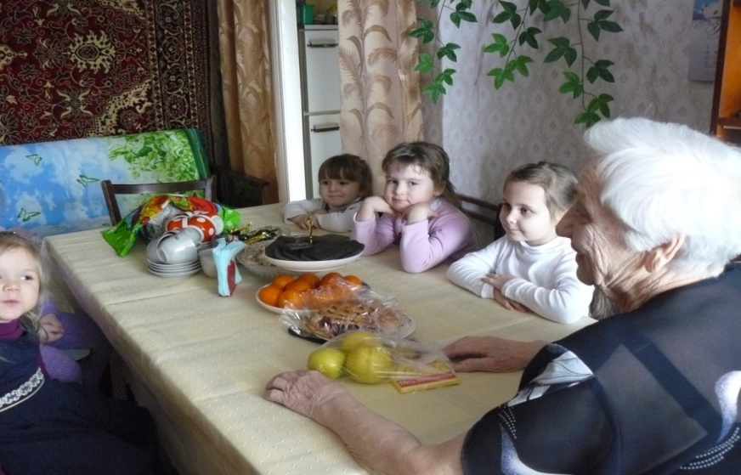

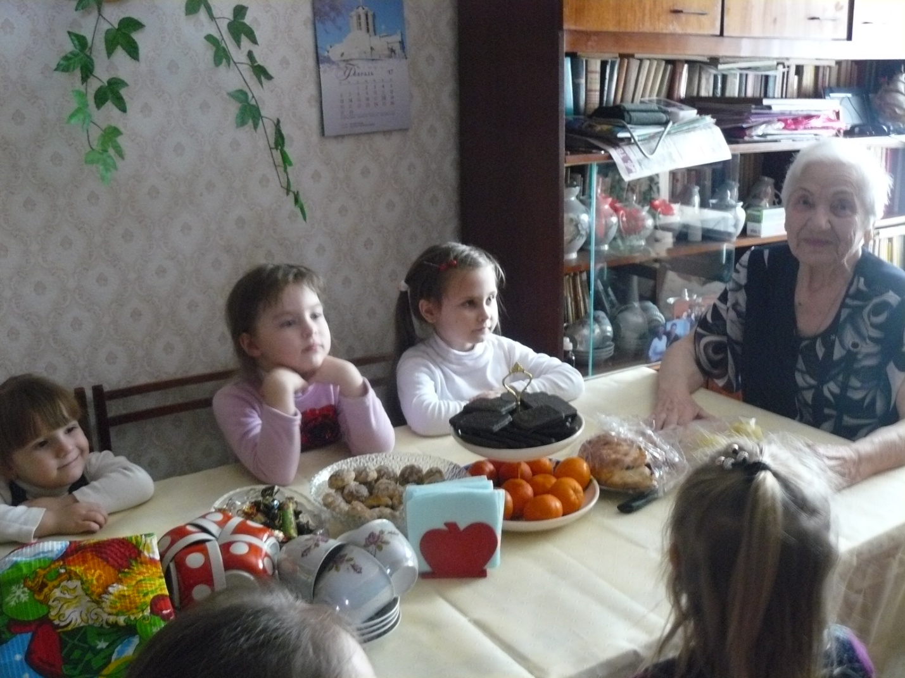

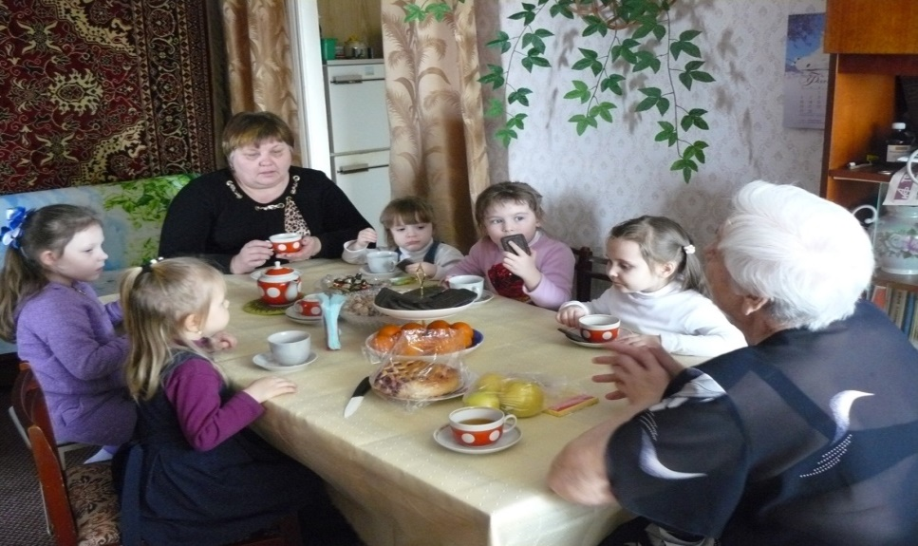

Приложение 3.

Дети, начиная с дошкольного возраста, испытывают дефицит знаний о родной стране, об особенностях русских традиций, в том числе о непростой истории сохранения мира в нашей стране, интерес к доблести русских воинов ограничивается лишь интересом к военной технике, а важный содержательный и нравственный аспект патриотического воспитания остается в стороне.

Чтобы избежать этого, необходимо воспитывать патриотические чувства, нравственные устои и культуру поведения у детей уже в младшем дошкольном возрасте.

В связи с этим воспитатели с воспитанниками возложили цветы к памятнику в день освобождения поселка.

